1. Información adicional y vistas de usuario

Para administrar los empleados de la empresa se deben registrar sus datos personales como nombre, apellidos paterno y materno, dirección, comuna, región, sus diferentes teléfonos de contacto, también registrar el cargo de cada empleado (administrativo, ejecutivo de arriendo, gerencia, etc.), renta base, indicador que especifique si trabaja con comisiones, asignación de movilización y colación.

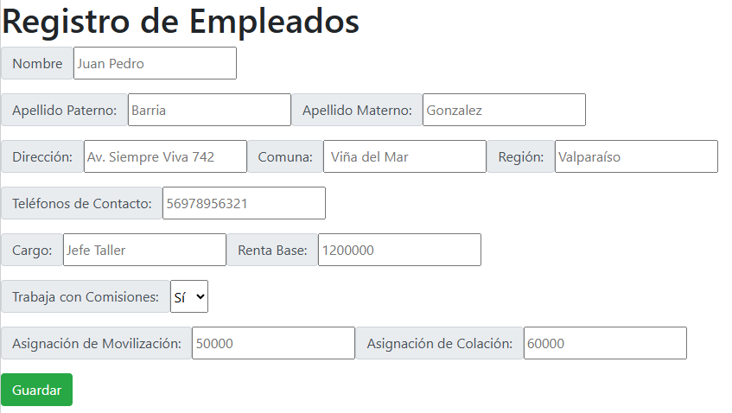

La información que se debe administrar de los vehículos es su número de patente, marca, modelo, año del vehículo. color y la cantidad de veces que se ha arrendado. Este último dato va a permitir poder ajustar el valor del arriendo de aquellos vehículos que nunca se han arrendado.

